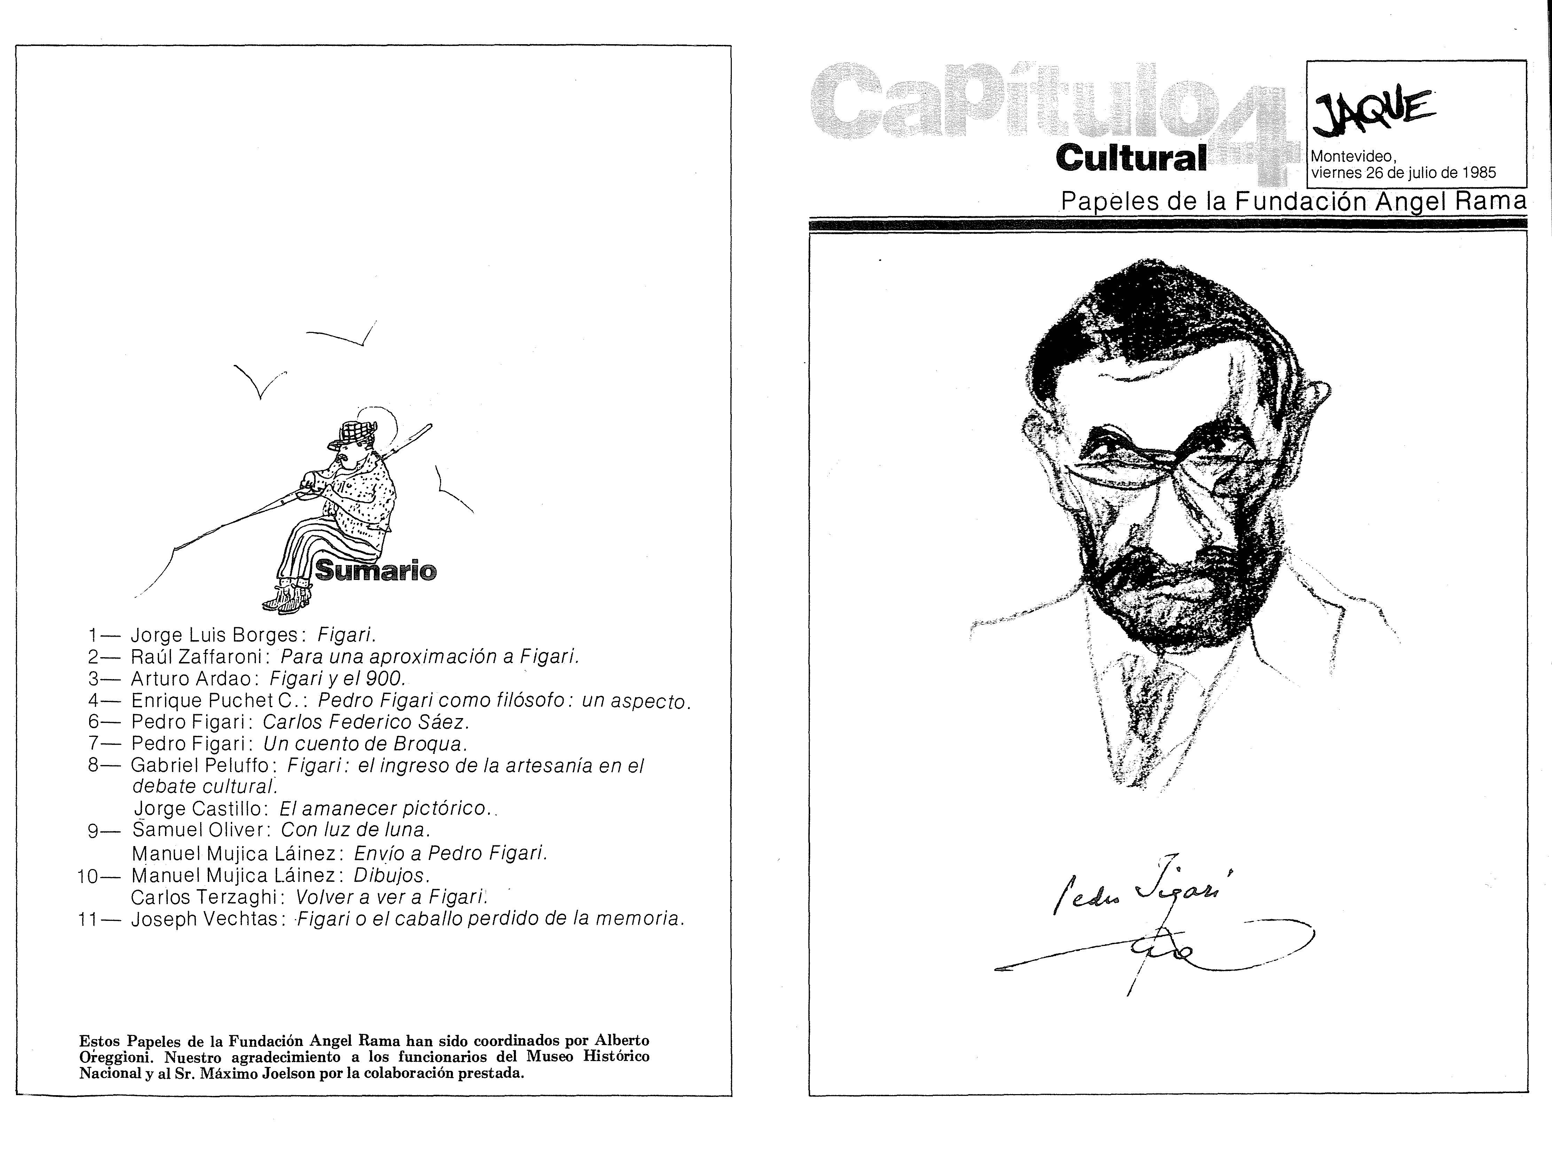
. Montevidero, viernes 26 de julio de 1985

